Белгородцы проводили Масленицу
Сегодня в Белгороде в парке Победы прошёл городской праздник, посвящённый проводам зимы. Гостей развлекали частушками и народными песнями, играми и конкурсами. За весельем люди не забывали просить друг у друга прощение. Ведь, по православным традициям, в последний день Масленицы верующие отмечают Прощёное воскресение, после которого начинается Великий пост. А входить в него нужно, освободившись от обид.
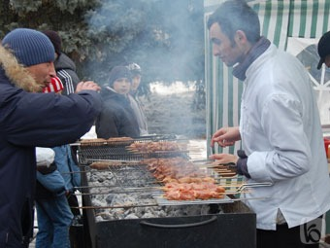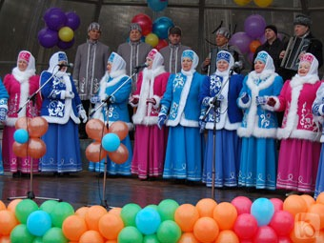
В парке Победы гостей праздника угощали блинами и шашлыками, причём последние пользовались даже большей популярностью, чем традиционное масленичное угощение. Состязания в силе и ловкости – ещё один непременный атрибут Масленицы. В шуточных кулачных боях отношения выясняли участники постарше. Тем, кто помоложе, организаторы выдали мешки. Однако и с таким несерьёзным оружием бойцы смогли показать молодецкую удаль. В бою побеждал тот, кому удавалось сбить соперника со скамьи.
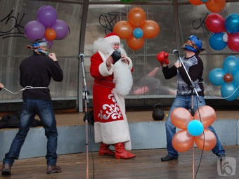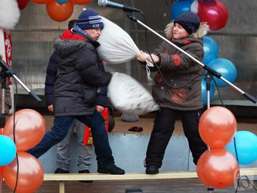
Самые смелые и ловкие тяжким трудом добывали себе призы на масленичном столбе. Добраться до верхушки, да ещё и достать вожделенный пакет удавалось далеко не всем. Участники забавы готовы были раздеться до трусов, лишь бы получить подарок. Народные гуляния завершились сжиганием чучела Масленицы.
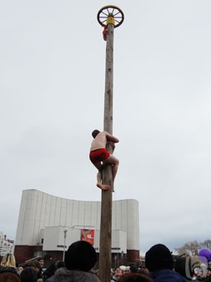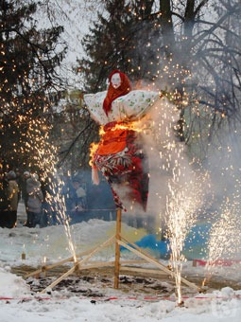
В последний день Масленицы верующие отмечают Прощёное воскресенье. Согласно православным канонам, в этот день следует вспомнить все свои прегрешения и обиды, нанесённые близким, попросить у них прощения и самим от всего сердца их простить. Это делается для того, чтобы вступить в Великий пост с чистым сердцем. Пост начнётся завтра, 27 февраля и продлится до 14 апреля.

